سيرة ذاتية
(C.V )

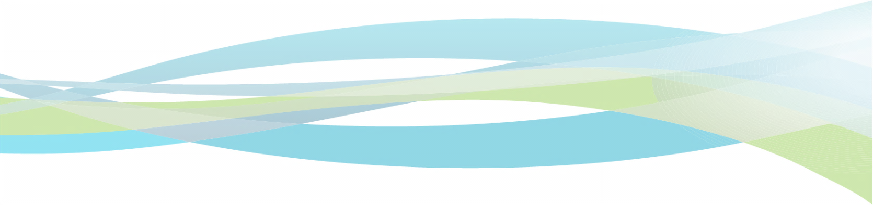
الاسم واللقب / علا عماد الدين أحمد محمد
البيانات الشخصية :

- الاسم واللقب : علا عماد الدين أحمد محمد
- الوظيفة الحالية : معيدة بقسم الدراسات الإسلامية- كلية الآداب- جامعة سوهاج.
- تاريخ الميلاد : 27/9/2000م.
- الحالة الاجتماعية : عزباء.
- العنوان : جمهورية مصر العربية _ محافظة سوهاج _ مركزساقلتة .

الاتصال


الهاتف الأرضي :
المحمول : 01158370615 البريد الإلكتروني ( الخاص والمؤسسي ): ola.emadeldien@art.sohag.edu.eg
 روابط خاصة على مواقع تواصل أو مواقع أخرى :

الدرجات العلمية
- حاصلة على ليسانس الآداب (قسم الدراسات الإسلامية) من جامعة سوهاج، عام 2022م، بتقدير عام (ممتاز مع مرتبة الشرف).

الدرجات الوظيفية

- معيدة بقسم الدراسات الإسلامية_ كلية الآداب_ جامعة سوهاج، بتاريخ 10/4/2023م.

دورات تدريبية

- دورة التحول الرقمي من جامعة سوهاج بتاريخ 2023م

